 |  | A l'attention de | Renault Trucks Algérie
 |  | Références: | DZ - RTG,14.2  Code modèle : 30CE130STD01  Date d'édition : 09/11/2014  Date de dernière mise à jour: 09/11/2014  N° de Grille : 367593 du 09/11/2014
C 440 T6X4 E3
PTAC 32,00 T
PTRA 100,00
FICHE TECHNIQUE PERSONNALISÉE

RENAULT TRUCKS
C 440

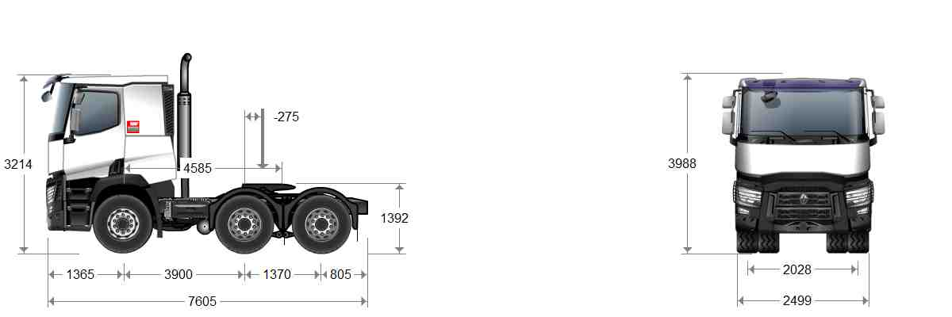

MASSES
Empattement |  | mm | 3,900
Masse maxi immatriculation | Totale (PTAC) | kg | 32000
Charge utile | (C) | kg | 22154
Poids châssis cabine | total | kg | 9846
Poids châssis cabine | Groupe essieux avant (En cas d'essieu relevable: essieu au sol) | kg | 5419
Poids châssis cabine | Groupe essieux arrière (En cas d'essieu relevable: essieu au sol) | kg | 4427
Masse maxi immatriculation | Essieu avant 1 | kg | 8000
Masse maxi immatriculation | Essieu arrière 1 | kg | 13000
Masse maxi immatriculation | Essieu arrière 2 | kg | 13000

Pour conserver une conduite confortable (directibilité, freinage) des véhicules dans toutes les conditions de charges et de roulage une fois le véhicule carrossé, il faut respecter la charge minimum sur l’(les) essieu(x) avant suivante : valeur correspondante à 26% du poids du véhicule carrossé à vide en ordre de marche (chauffeur sans passager)
Ce tableau tient compte du poids des options RENAULT TRUCKS, plein d’urée, d’huile, de liquide lave glace et de refroidissement à 100%, niveau de remplissage carburant à 90% et présence du chauffeur (75kg).
LONGUEURS
Empattement |  | mm | 3,900
Porte à faux avant | (H / BEP L016) | mm | 1365
Empattement | (F / BEP L011) | mm | 3900
Empattement technique | (F' / BEP L015) | mm | 4585
Entraxe | essieu 2-3 (BEP L012.2) | mm | 1370
Porte à faux arrière | châssis | mm | 805

HAUTEURS
Empattement |  | mm | 3,900
Hauteur pavillon/sol à vide | (O) | mm | 3214
Hauteur extérieure maxi à vide | (BEP H001) | mm | 3988
Hauteur longerons | (BEP H032) | mm | 300
Garde au sol, en charge | avant (U1 / BEP H015) | mm | 293
Garde au sol, en charge | arrière (U3 / BEP H016) | mm | 327
Hauteur sol / dessus longeron au niveau essieu avant | à vide (H1 / BEP H035) | mm | 1089
Hauteur sol / dessus longeron au niveau essieu avant | en charge (H1 / BEP H036) | mm | 1020
Hauteur sol / dessus longeron au niveau pont | à vide (H2 / BEP H037) | mm | 1111
Hauteur sol / dessus longeron au niveau pont | en charge (H2 / BEP H038) | mm | 1054

DISPOSITIF DE REMORQUAGE
Empattement |  | mm | 3,900
Rayon de balayage | (BEP L078) | mm
Hauteur sellette depuis le sol | à vide (BEP H076) | mm | 1392
Hauteur sellette depuis le sol | en charge (BEP H078) | mm | 1337
Position de sellette | recommandée constructeur (Y / BEP L076) | mm | -275
Position de sellette | Mini (YMIN / BEP L077) | mm | 120
Position de sellette | Intermédiaire 1 | mm | -175
Position de sellette | Intermédiaire 2 | mm | -375
Position de sellette | Maxi (YMAX / BEP L075)) | mm | 534

LARGEURS
Empattement |  | mm | 3,900
Largeur cabine maxi | (BEP W002) | mm | 2492
Largeur du cadre | à l'avant (BEP W035) | mm | 1080
Largeur du cadre | à l'arrière (BEP W036) | mm | 852
Largeur aux roues arrière | essieu AR 1 (V3 / BEP W003.1) | mm | 2499
Largeur aux roues arrière | essieu AR 2 (V5 / BEP W003.2) | mm | 2499
Voie | avant (V1 / BEP W013.1) | mm | 2028
Voie | arrière 1 (V2 / BEP W013.2) | mm | 1837
Voie | arrière 2 (V4 / BEP W013.2) | mm | 1837

DIVERS
Empattement |  | mm | 3,900
Epaisseur longerons | (BEP W034) | mm | 13
Rayon de braquage | entre trottoirs | mm | 8006
Rayon de braquage | hors tout (BEP W012) | mm | 8750

MOTEUR DXi11
Puissance maximum : 321 kW à 1900 tr/mn.
Couple maximum : 2000 Nm à 1150 tr/mn.
Diesel 6 cylindres en ligne - Injection haute pression (1700 bars) par injecteurs pompes - 24 soupapes - arbres à cames en tête, distribution arrière
Alésage 123 mm - course 152 mm - Cylindrée 10,8 l
Suralimenté par turbo compresseur
Ventilateur piloté électroniquement
Sens de rotation (vue côté BV) : antihoraire
Carter d'huile tôle
Niveau de dépollution CEE EURO III
Niveau sonore du véhicule à 82 dB(A)

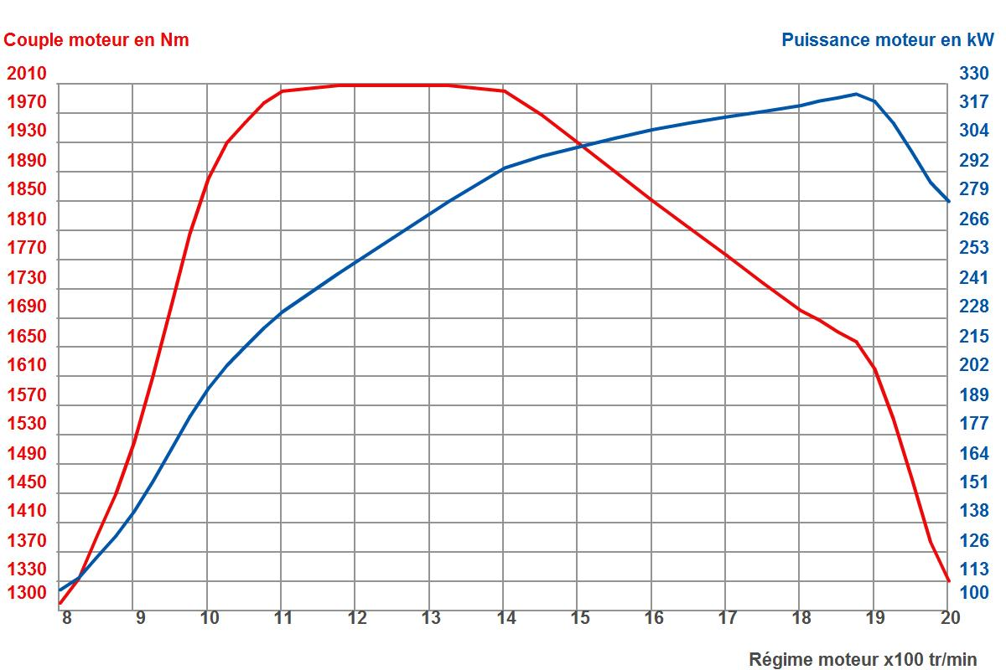

EQUIPEMENT MOTEUR
Commande de ralenti accéléré en roulant (muddy site)
Sans prise de force sur moteur
Limiteur électronique de vitesse (120 km/h)

EMBRAYAGE
Embrayage mono-disque, diamètre 430 mm

BOÎTE DE VITESSES
Boîte de vitesses B14 MTO 2514
Couple maxi 2550 Nm, 12 rapports avant plus 2 extra-lents et 4 rapports arrière (13,16-0,8)
Carter relais arrière de boîte de vitesses renforcé
Refroidisseur "renforcé" d'huile de boîte de vitesses huile/eau, échangeur externe

RALENTISSEUR
OPTIBRAKE (puissance de 303 kW à 2300 tr/min), combinaison du ralentisseur sur échappement et du frein de compression sur soupapes, couplé au frein de service

PRISES DE MOUVEMENTS
Prise de mouvement S81
Sortie : arbre creux cannelé (DIN 5462)
Sens de rotation : inverse moteur
Couple : 1 000 Nm
Rapports : 0,88 / 1,10
Position : 18h

DIRECTION
Ratio de direction 20:1 - Volant diamètre 460
Circulation à droite

ESSIEU
Capacité charge avant (maxi technique) : 8 t

PONTS ARRIERE
PMR 2661 double réduction
Blocage différentiel
Capacité charge arrière : 26 t
Charge arrière également répartie
Ratio de pont : 4,12
Régime moteur à 90 km/h : 1506 tr/mn

PNEUS ET ROUES
Dimension 315/80 R22,5
Profil B. R-ST-1 / R-DR-1
Roues acier
Roue de secours en fixation provisoire

FREINAGE

Frein de service :
Système de freinage à deux circuits indépendants
Freinage disques
Gestion électronique de la production d'air par EAC (Electronic Air Control)
Cartouche de dessiccateur optimisée par maintenance préventive
EAC positionné dans la voie
Compresseur d'air 900 l/min, 636 cm³ bicylindre
Dispositif de freinage de remorque à 2 conduites avec têtes ISO, automatique (rouge), manuel (jaune)
Prise servitudes 15 broches
Dispositif frein de remorque à l'arrière cabine en aluminium
Cylindres de frein arrière en position basse

EBS :
Assistance au démarrage en côte (Hill Start Aid)
Anti-patinage des roues (ASR)
Équilibrage usure plaquettes (disques)
Système d'antiblocage des roues (ABS)
Assistance au freinage d'urgence (AFU)
Harmonisation du freinage du tracteur et de la remorque
Alerte performance de freinage
Couplage des ralentisseurs et des freins de service

Frein de stationnement :
EPB (Electronic Parking Brake) frein de parking automatique, immobilisation assurée par cylindres à ressort
Frein de parking renforcé

Réglages :
Rattrapage automatique du jeu des garnitures

Frein de secours :
Assuré par l'indépendance des circuits du dispositif principal

CABINE

Extérieur cabine :
Tôlerie cabine électro-zinguée, traitée par cataphorèse
Night & Day cab
Couleur cabine : blanc EKLA
Finition face avant noire
Déflecteurs aérodynamiques anti-salissures sur les phares
Suspension cabine 4 coussins d'air avec correcteur d'assiette
2 coffres latéraux dont 1 accessible de l'intérieur de la cabine
2 rétroviseurs chauffants télécommandés
2 rétroviseurs grand-angle
Rétroviseur d'accostage
Rétroviseurs pour hors tout carrossable 2,550 m
Antéviseur repliable
Rétroviseurs finition argent
Avertisseur pneumatique
Bavettes d'ailes avant
Viscope pare-soleil
Sans lunette arrière

Intérieur cabine :
Finition Performance
Desserte de pavillon Quality, 1 rangement fermant à clef, 1 rangement avec filet et 4 modules ISO
Pare-soleil sur pare-brise
Radio CD
Chronotachygraphe déporté 2 chauffeurs avec système de chargement du disque à tiroir et affichage des informations au tableau de bord
Aérateur de pavillon
Moustiquaire sur aérateur
Tapis de sol caoutchouc
Siège conducteur pneumatique avec ceinture embarquée
Témoin de ceinture de sécurité
Siège passager fixe avec ceinture de sécurité
Garnissage sièges tissu et simili
Couchette inférieure Performance
Prise soufflette à l'arrière du siège conducteur
Rangement central sous couchette
Lampes de lecture sur la desserte
Eclairage cabine direct
Temporisation de l'éclairage cabine
Rideaux sur le pourtour cabine et séparation couchette
Eclairages zone couchette
Télécommande zone couchette
Prises 12V & 24V en couchette
2 coffres sous couchette, dont un accessible de l'intérieur et de l'extérieur
2 patères sur face arrière et une côté passager
Lève-vitres électriques
Climatisation à régulation électronique
Filtration de l'air cabine, filtre lavable
2 haut-parleurs

Equipement au volant :
Volant "Performance" 4 branches réglable en hauteur et en profondeur avec commande régulateur de vitesse
Commande du ralentisseur et de l'OPTIBRAKE à droite
Colonne de direction réglable sur 3 axes Easy Access

Tableau de bord :
Afficheur couleur 7" HD
Prise de courant 12V sur tableau de bord, pour accessoires
Système anti-démarrage commandé par clé transpondeur
Commande à distance des portes avec clé pliable
Régulateur et limiteur de vitesse configurables par commande rotative
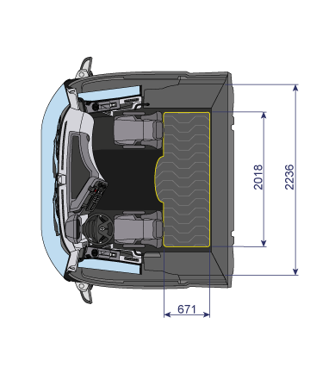

EQUIPEMENT ELECTRONIQUE
Prise OBD en cabine pour extraction de données et diagnostic du véhicule (Optifuel - Infomax)
Prédisposition télématique incluant le TGW (Telematic GateWay) : base permettant la souscription aux services Optifleet Map, Check, Drive
Afficheur en français et en anglais
Langue supplémentaire (arabe)

EQUIPEMENT ELECTRIQUE
Capacité batterie 185 Ah
Télécommande coupe batteries
Mise en veille du circuit électrique automatique
Alternateur 110A

CHÂSSIS
Renfort de châssis de la traverse boîte de vitesses jusqu'à l'arrière du pont
Chape de remorquage avant amovible
Dispositif anti-encastrement avant (DPEA) en position haute
Traverse de fermeture arrière avec préperçage pour chape de remorquage
Chape de dépannage et de manœuvre
Montage sellette haut H=90 mm
Sellette Jost 38C, 3,5", D 260 kN
Position de sellette : Y = -275 mm
Plate-forme arrière
Ailes arrière avec bavettes
Ailes en position standard
Echappement et silencieux verticaux

PARE-CHOCS - MARCHES ET ECLAIRAGE
Pare-chocs plastique en 3 parties, coins tôle et grilles de phares
Feux de position et de direction à LED
Accès au poste de conduite par 3 marches
Eclairage emmarchement
Seuils de portes métalliques
Dispositif de réglage des projecteurs électrique
Feux diurnes
Prédisposition rampe de phares sur pavillon
Phare de travail (70W)
Phares antibrouillard avant
Phares à lampes halogènes
Prédisposition feux tournants

SUSPENSION

Suspension avant
Ressorts avant paraboliques à 2 lames
Barre stabilisatrice renforcée

Suspension arrière
Ressorts arrière paraboliques à 3 lames

RESERVOIR A CARBURANT
Réservoirs principal et additionnel en aluminium
Réservoir 475 litres (D560) à droite
Réservoir 350 litres (D560) à gauche
Prefiltre décanteur grande capacité (R120) renforcé sur châssis.

EQUIPEMENT STANDARD
Graisseurs sur articulations des moyeux avant
Lot de bord complet
Cric 20t
Bruiteur de marche arrière
Capacité réservoir lave-glace 12l

CARROSSERIE
Feux latéraux
Interface pour connexions carrossier

SERVICE

Optifleet :
Prédisposition Optifleet Check : rapports de données techniques pour suivis de consommation par véhicule et par conducteur, activation du service sur demande moyennant abonnement mensuel
Prédisposition Optifleet Map mensuel : géolocalisation du véhicule, géobarrière et analyse des itinéraires. Activation du service sur demande moyennant abonnement mensuel

RAPPORTS DE BOÎTES DE VITESSES
1 | 2 | 3 | 4 | 5 | 6 | 7 | 8 | 9 | 10 | 11 | 12 | 13 | 14
13.16 | 10.54 | 8.92 | 7.15 | 5.74 | 4.60 | 3.75 | 3.00 | 2.38 | 1.91 | 1.53 | 1.23 | 1.00 | 0.80

Le constructeur se réserve le droit de modifier les caractéristiques ci-dessus sans préavis. Document non contractuel. Les adaptations ne pourront être effectuées qu'à partir de nos plans.

